

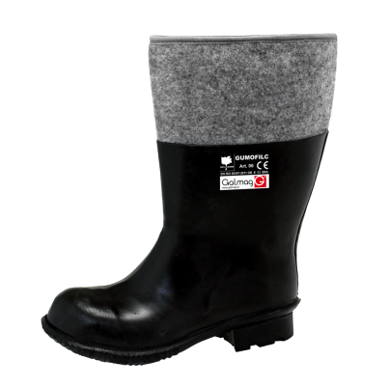
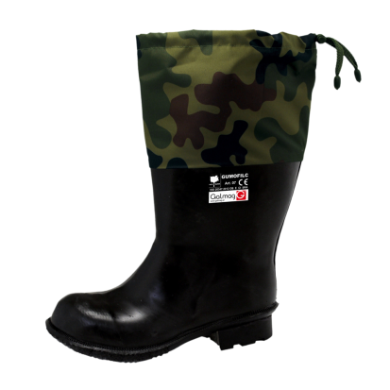
Galmag Sp. z o.o.
ul. Wróblewskiego 39/41
94-103 Łódź
tel: 42 646 63 40
biuro@galmag.pl

INSTRUKCJA UŻYTKOWANIA
BUTÓW FILCOWO-GUMOWYCH ART. 06 OB E CI SRA
BUTÓW FILCOWO-GUMOWYCH Z KOŁNIERZEM ART. 07 OB E CI SRA
PRZEZNACZENIE I OGRANICZENIA
Obuwie filcowo-gumowe ART. 06 i filcowo-gumowe z kołnierzem ART. 07 przeznaczone są do pracy na otwartej przestrzeni w warunkach występowania
wody, wilgoci i zimna. Wyżej wymienione buty są środkami ochrony indywidualnej chroniącymi przed zagrożeniami KATEGORII II, spełniającymi wymagania Rozporządzenia Parlamentu Europejskiego i Rady (UE) 2016/425 z dnia 9 marca 2016 roku oraz normy zharmonizowanej :
EN 20347:2012 „Środki ochrony indywidualnej. Obuwie zawodowe ”. Buty filcowo-gumowe ART. 06 i filcowo-gumowe z kołnierzem ART. 07 produkowane są metodą konfekcjonowania ręcznego (HANDMADE – ręczna produkcja) i wulkanizacji w kotle. Wewnętrzną część buta stanowi ocieplająca cholewa włókninowa, obłożona gumą do wysokości około 2/3. Dodatkowo w obuwiu ART. 07 do górnej krawędzi cholewy gumowej doszyty jest kołnierz z tkaniny wodoodpornej z kamuflażem, ściągany sznurowadłem. ART. 06 i 07 produkowane są w rozmiarach od 4 (37/38)do 13 (47) w numeracji angielskiej (francuskiej).
UWAGA! Nie należy użytkować obuwia w środowisku kwasów, ługów, rozpuszczalników organicznych, olejów i tłuszczy. Może to radykalnie skrócić jego żywotność oraz zmniejszyć właściwości ochronne.
ZAGROŻENIA I SKUTECZNOŚĆ DZIAŁANIA
Obuwie ART. 06 i 07 chronią użytkownika przed następującymi zagrożeniami:
- przenikaniem niskich temperatur CI (izolacja spodów od zimna – spadek temp. wewnątrz buta ˂ 10 stopni C)
- uciskiem (statycznym) na poszczególne części ciała E – pochłanialność energii w obszarze pięty
- wodą i wilgocią
- poślizgiem SRA (na podłożu ceramicznym).
OPAKOWANIE I PRZECHOWYWANIE
Sposób pakowania butów ART. 06 i 07 :
- opakowanie jednostkowe (1para) – foliowy worek z PE.
- pakowanie zbiorcze (5 par w jednym rozmiarze) – worek PP z etykietą zbiorczą.
Buty należy przechowywać w opakowaniach zbiorczych /workach/ ustawionych na paletach w stosach nie przekraczających 4 - worków w pionie, utrzymując odległość od urządzeń grzejnych powyżej 1 metra. W pomieszczeniach magazynowych utrzymywać temperaturę +5 do +15 º C, oraz wilgotność względną 60%±20%. Obuwie nie powinno stykać się z substancjami szkodliwie działającymi na gumę oraz włókninę tj.: rozpuszczalnikami organicznymi, olejami, paliwami, smarami, kwasami, ługami. Buty prawidłowo przechowywane i konserwowane znacznie wolniej ulegają procesom starzenia.
Nie stosowanie się do zaleceń dotyczących przechowywania może być przyczyną powstania spękań na powierzchni oraz spowodować nieszczelność butów.
ŚRODKI OSTROŻNOŚCI PRZED I PO UŻYCIU
Przed pierwszym użyciem należy sprawdzić, czy obuwie nie uległo uszkodzeniom transportowym oraz czy właściwości ochronne są odpowiednie w stosunku do zagrożeń w środowisku pracy użytkownika
UWAGA! Obuwie uszkodzone lub zużyte nie może być użytkowane.
Za nieprzydatne do użytkowania uważa się obuwie, w którym stwierdzono:
- spękania wierzchniej warstwy gumy powyżej ½ grubości
- silne starcie gumy na nosku
- spękania na podeszwach o długości powyżej 10 mm i głębokości 3 mm
- odklejanie się podeszwy od wierzchu
- przekłucie, przecięcie lub inne uszkodzenie mechaniczne
- starcie występów urzeźbienia spodu (poniżej 1,5 mm)
Po użyciu obuwie należy wyczyścić i wysuszyć stosując się do zaleceń zawartych w instrukcji użytkowania
OKRES PRZYDATNOŚCI
Trudno jest określić jednoznacznie okres użytkowania obuwia ponieważ zależy on od wielu czynników takich jak: warunki pracy, sposób konserwacji itp. Przyjmuje się, że należy wymienić obuwie na nowe w sytuacji kiedy uległo ono uszkodzeniom mechanicznym (przebicie, przecięcie, rozerwanie), powstały powierzchniowe spękania, urzeźbienie zelówki uległo starciu poniżej 1,5 mm .
TRANSPORT
Powinien odbywać się czystymi środkami transportowymi, zabezpieczającymi przed wpływami atmosferycznymi, substancjami chemicznymi szkodliwie działającymi na gumę i włókninę oraz przed uszkodzeniami mechanicznymi.
CZYSZCZENIE I KONSERWACJA
Obuwie należy czyścić wodą z mydłem używając gąbki lub miękkiej ściereczki. Suszyć z dala od urządzeń grzewczych. Konserwować poprzez smarowanie emulsją silikonową lub gliceryną, które stanowią warstwę ochronną gumy spowalniającą procesy starzenia . Unikać kontaktu z benzyną, parafiną, olejami i rozpuszczalnikami.


OZNAKOWANIE OBUWIA
Oznakowanie na podeszwie:
9 rozmiar – numeracja angielska
11.19 data produkcji (miesiąc i rok),
Oznakowanie etykietą gumowa na cholewie:
ART. 06, 07 – nr artykułu
CE – oznakowanie ce
ISO 20347:2012 – nr normy
OB- ogólne wymagania dla butów zawodowych
CI – izolacja spodu buta od niskich temperatur
E – pochłanialność energii w obszarze pięty
SRA – odporność na poślizg na podłożu ceramicznym
Galmag – nazwa marki i producenta

Ocenę typu UE przeprowadziła jednostka notyfikowana nr 1439, Instytut Przemysłu Skórzanego, ul. Zgierska 73, 91-462 Łódź

